
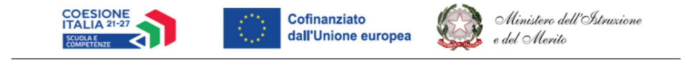
Obiettivo | Sotto-azione | Progetto | Importo Autorizzato Progetto | CUP
ESO4.5 | A2.B | ESO4.5.A2.B-FSEPN-EM-2026-34 | 13.520,00 € | F94D26001330007

Sotto-azione | Progetto | Titolo modulo | Importo autorizzato
A2.B | ESO4.5.A2.B-FSEPN-EM-2026-34 | Team building – Gestione Classe | 6.060,00 €
A2.B | ESO4.5.A2.B-FSEPN-EM-2026-34 | Team building – Gestione Didattica | 7.460,00

ALLEGATO B - dichiarazione di insussistenza di cause di incompatibilità
e di conflitto di interessi
(da rendere a cura del candidato all’Avviso interno per attività di supporto organizzativo e gestionale)

Il/la sottoscritto/a ___________________________________, nato/a a ___________________________ il __/__/____, C.F. ____________________________, in servizio presso questa Istituzione scolastica in qualità di ___________________________________,
in qualità di candidato/a alla selezione indetta con Avviso interno prot. n. ______________ del ______________ per l’incarico di Referente – Progetto “Team building Mandela”,
ai sensi degli artt. 46 e 47 del D.P.R. 445/2000, consapevole delle sanzioni penali previste dall’art. 76 del medesimo D.P.R. in caso di dichiarazioni mendaci, e ai sensi dell’art. 6-bis della Legge 241/1990 e del D.Lgs. 8 aprile 2013, n. 39,
DICHIARA
□ di non avere rapporti di coniugio, unione civile, convivenza di fatto, parentela o affinità entro il quarto grado con il Dirigente Scolastico, il Direttore dei Servizi Generali e Amministrativi o altro personale dell’Istituzione scolastica coinvolto, a qualunque titolo, nella presente procedura di selezione o nella gestione del progetto “Team building Mandela”;
□ di non trovarsi in alcuna situazione, anche potenziale, di conflitto di interessi ai sensi dell’art. 6-bis della Legge 7 agosto 1990, n. 241, in relazione all’incarico oggetto della presente selezione;
□ di non trovarsi in alcuna delle situazioni di inconferibilità o incompatibilità previste dal D.Lgs. 8 aprile 2013, n. 39, per quanto applicabili alla natura dell’incarico;
□ di impegnarsi a comunicare tempestivamente e comunque entro 15 giorni dalla conoscenza, l’eventuale sopravvenienza di situazioni che possano configurare conflitti di interesse o rapporti di parentela, affinità o coniugio sopra indicati;
□ di essere consapevole che la non veridicità della presente dichiarazione comporta l’esclusione dalla procedura selettiva, ovvero la decadenza dall’incarico eventualmente conferito, fatte salve le ulteriori conseguenze di legge, anche penali;
□ di autorizzare il trattamento dei dati personali forniti nella presente dichiarazione ai sensi del Regolamento UE 2016/679 (GDPR) e del D.Lgs. 196/2003 e ss.mm.ii., esclusivamente per le finalità connesse al procedimento amministrativo in corso.

Luogo e data ___________________________

Il/la Dichiarante
(firmare digitalmente; in alternativa allegare copia del Documento di identità)
______________________________

